检 测 报 告

试验名称：压陷硬度

主检： |  | 日期： | 2022年10月25日
审核： |  | 日期： | 年月日
批准： |  | 日期： | 年月日

北京光华荣昌汽车部件有限公司实验室

声 明

- 报告无实验室“检测专用章”无效。
- 报告无主检、审核、批准人签字无效。
- 报告涂改无效。
⑷ 复制报告未重新加盖“检测专用章”无效。
⑸ 对检测报告若有异议，请收到报告后15个工作日内通知实验室。
⑹ 送样检测仅对样品负责。
⑺ 电子版报告无安全密码无效

试验单位：北京光华荣昌汽车部件有限公司实验室
地 址：北京市昌平区流村镇工业园区
电 话： (010) 60793358-5711 邮 编：102200
样品名称 | 背/座泡沫 | 车 型 | M3000S
样品件号 | SHT0012981/SHT0012340/SHT0000084 | 样品数量 | 4件
委托单位 | 西安技术质量部 | 生产单位 | /
送 样 者 | 付佳  电话：19929031385 | 送样日期 | 2024年10月21日
试验地点 | 北京光华荣昌汽车部件有限公司实验室 | 试验日期 | 2024年10月28日
试验项目 | 压陷硬度
试验标准 | GB/T 10807-2008
试验状态 | 量产品
试验结论 | 对2024年10月21日西安技术质量部送检的 M3000S背/座泡沫按照GB/T 10807-2008进行压陷硬度检测，经检测不符合标准要求。
备 注 | /

一、试验条件
试验时间： | 2024年10月28日—2024年10月28日
试验地点： | 北京光华荣昌汽车部件有限公司实验室
试验人员： | 李亚平
环境温/湿度： | 温度：23℃；湿度：52%
二、试验仪器设备
序号 | 设备名称 | 设备编号 | 规格型号 | 厂家 | 精度 | 有效期
1 | 泡棉压缩硬度试验机 | Q-014 | WZN-9010 | 深圳市维智纳精密仪器有限公司 | ±0.5%F.S | 2024年11月12日
三、试验方法及评价标准
1、试验方法
采用直径200mm的试验压盘压陷泡沫，首先进行预压3次，压陷为泡沫厚度的70%，之后进行压陷泡沫的40%，保留30s，读取其数值。
2、评价标准
（220～270）N
四、标准偏离
1、标准偏离
无
五、试验结果
1、试验结果
样件名称 | 样件编号 | 硬度（N） | 备注
背泡沫 | 149-001-202410 | 342 | 100/60
背泡沫 | 149-002-202410 | 364 | 100/65
座泡沫 | 149-003-202410 | 344 | 100/65
座泡沫 | 149-004-202410 | 420 | 100/60

六、实验照片：
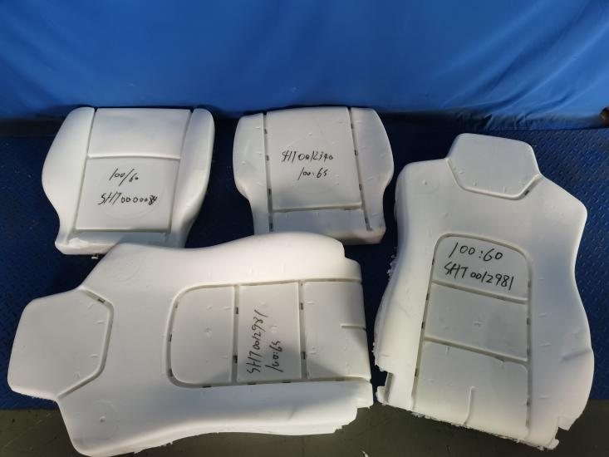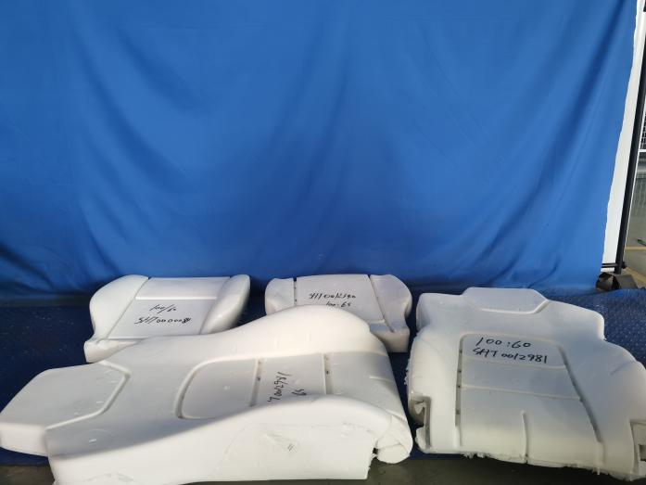
试验前
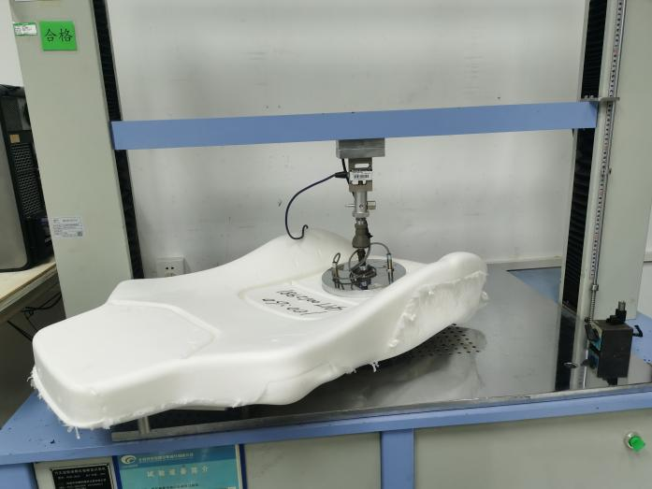
试验中
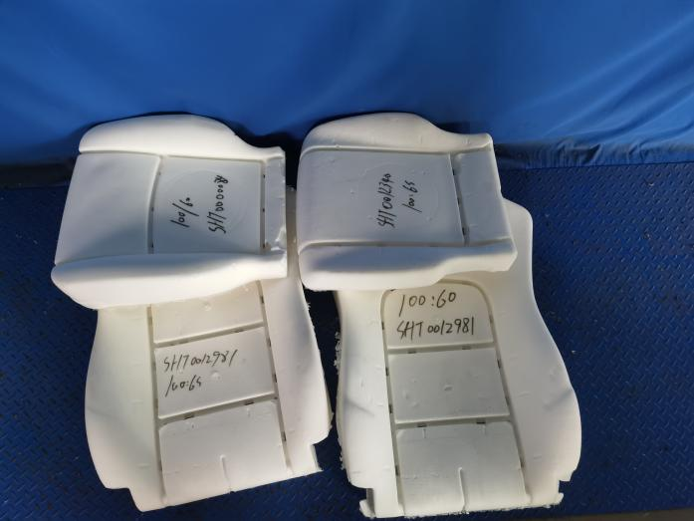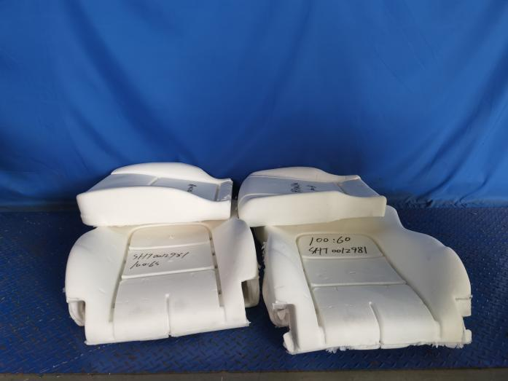
试验后
**报告结 束**

